

数学教研组简报
2012.09

厉兵秣马 备战新学期

在新学期“开学研讨第一课”的 教学研讨活动中，苏洪老师面
向全校教师开设了一节公开课，还特邀了中学数学国家课程标准研制组成员，江苏省中学数学特级教师杨裕前就如何上好开学第一课做了一个专题讲座。杨老师高屋建瓴地指出评价一堂课的聚焦点在学生：一堂好课应以学生为主体，教师应树立整体观念，注重教学知识的前后联系。杨主任还高度评价了苏洪老师执教的数学课《轴对称与轴对称图形》，并针对教学中的细节问题提出了一些建设性意见。



俗话说“凡事预则立，不预则废”。新学期总的要求就是准备要早，针对性要强，工作要扎实。

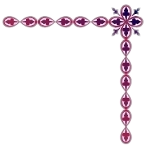

校外采风
9月11日吴剑、陆雪琴两位老师前往金坛华罗庚
实验中学参加了常州市“第十二批江苏省特级教师”
公开课展示活动，一共听了两节精品课和一场精彩纷
呈的报告。专家的对教学内容的理解，教学过程的预设，
面对课堂中生成问题的教学机智，从容大度的教学风格，让我深切体会到自身存在的不足。要提高自己的专业化水平，就需要我们立足自己的课堂，在专家的引领
下，借鉴专家的研究成果和教育心得，不断对自己的教育教学实践进行反思和总结。

为展示优秀教师先进的教育理念，进一步增强
全市教师教书育人的使命感、责任
感，2012年9月8日上午，常州市
教育局在江苏省常州高级中学举办杨裕前教育思想研讨会。杨裕前的教育思想是他在长期的教育实践、教育研究中积淀下来的，是辛勤劳动的成果，是智慧 的结晶。他较为系统地阐述了他 的教育思想，主要有五个 方面：“一学三抓”的教研 工作思想、“少管多理”的教育管理思想、“有教无类”的素质教育思想、“择善而固执”的教育研究思想、“做更要想”的教学改革思想。

9月20日我校与花园二小、花园小学开展了小初数
学衔接教学研讨活动。我校的赵百黎老师和二小的
陈萍莉老师向大家展示了两节同题异构课——《认
识中位数》，三校有关领导、数学教师
及特邀的兼职教研员诸建刚老师等近30人参加了交流
活动。老师们就问题的设计、课堂中信息量的提供、学
生学习素材的呈现形式、学习活动的展开等方面进行了
探讨，从而寻找教学的平衡点和交互点。

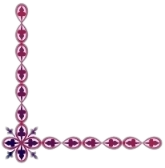
9月13日，数学教研组吴剑老师围绕“解决 几何教学中师生面临的困惑”这个主题，开设了研究课《等腰梯形的轴对称性》，我们 还邀请了前教研室杨裕前主任到场给予指导。
杨主任谈到了教师对于学生在几何教学中 出现的问题要有自己的思辨，要着力提高学生几何语言的表述，建议教师要真正俯下身 子走近学生才能了解学生学习几何的难点在哪
里，弄清楚出错的原因，帮助学生揭示数学描述对象的本质属性。

活动剪辑
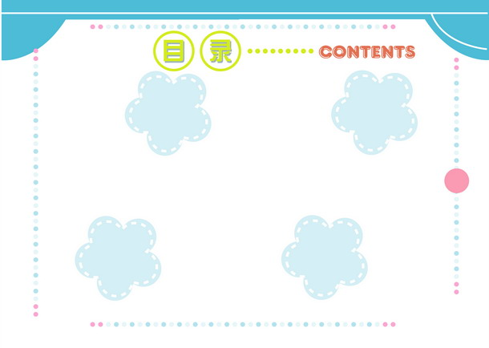
主题报告展示
活动剪辑

